Вопросы к Пятнице — этап 5, ПЗУ (4 модели IFC)
Папка: ЖД станция / Работа над ошибками / Пятница / 5 этап. Модели сверены с ПД Раздел ПД №4 Часть №1 ИЛО1 (ПЗУ) (1439_2025_5) (1).pdf, DXF 03-05. 1439_2025_5-ИЛО1_ПЗУ_21.09.dxf, РД 25_1439_2025_5-ГП 26.09.24.pdf, ВОР 4.1. 1439_2025_5-ИЛО1.ВОР (ПЗУ)_05-18_26.09.08.xlsx и EIR. Сравнены с ранее переданными моделями.
Что в порядке: рельеф — 34 проектные отметки ИЛО1 (ГП_ВП), попадающие в модели, совпадают в пределах ±0,01 м (кроме насыпи Ч3, см. п.4); здания 5 этапа (Белова) стоят по отметкам 0.000 ПД и не засыпаны; площади покрытий Тип 1, Тип 2, Тип 3 и откосов соответствуют ВОР; цвета покрытий (пешеходная часть 128,158,162; проезд 115,115,115; трава 80,210,60) — по EIR.

1. Модели не исправлены
- Все 4 файла побайтно совпадают с ранее переданными. Ч1 и Ч2 — те же файлы, что лежат в корне папки Пятница; Ч3 и Ч4 — модели 4 этапа «1439-2025-4_…_Ч3 / Ч4» с новым именем файла. Внутри Ч3 и Ч4 остался 4 этап: здание «1439-2025-4_Круглое поле_4_ГП_ПЗУ_Ч3/Ч4…», Шифр проекта «4.1.1. 1439-2025-4-ИЛО1.1» — должно быть «4.1. 1439-2025-5-ИЛО1». Замечания по Ч3 и Ч4, выданные на 4 этапе, не устранены (см. п. 4).
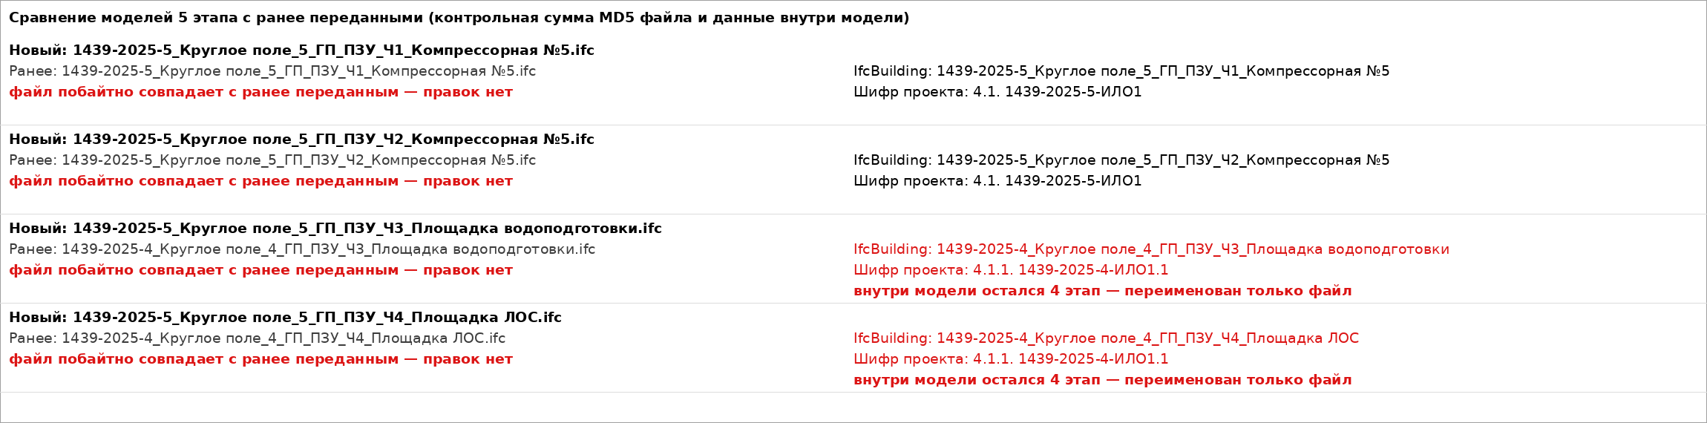

2. Названия площадок
- Ч1 и Ч2 названы одинаково — «Компрессорная №5». По ПД (ТЧ табл. 6.1, РД ГП): Ч1 — «Площадка размещения зданий НОП №1» (чётная горловина Парка, 1 318,91 м²), Ч2 — «Площадка размещения зданий НОП №2» (нечётная горловина, 392,01 м²). Ч3, Ч4 названы по ПД.
- Имена файлов по EIR п.3.5: без пробелов, только заглавная кириллица, цифры и тире, блоки Шифр_Объект_Этап_Строение_Раздел_Часть — сейчас в именах пробелы и строчные буквы. Схему согласовать в BEP.
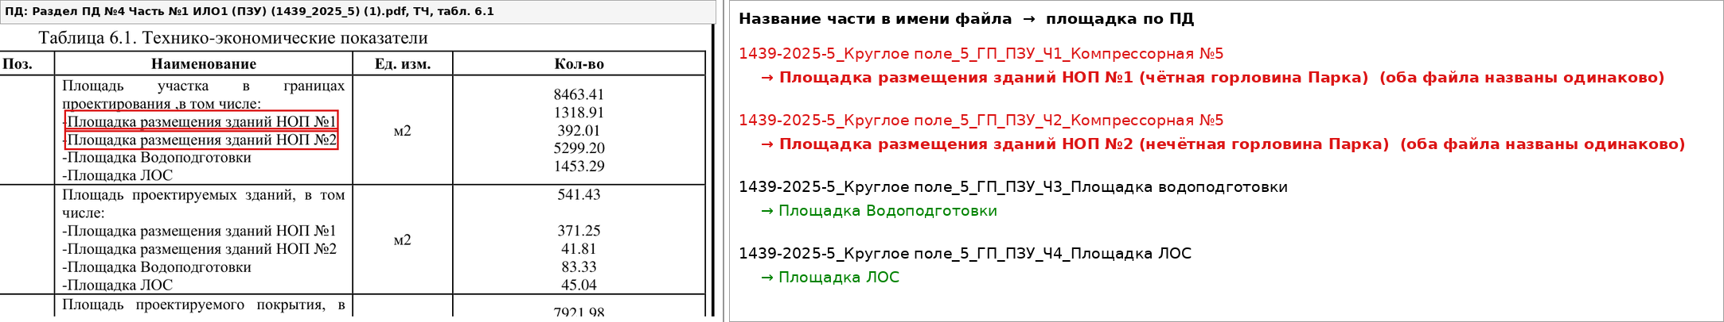

3. Общие замечания — Ч1–Ч4
- Структура проекта не по требуемой схеме: здание названо именем файла — должно быть «DefaultBuilding»; групп элементов нет — все элементы лежат прямо в уровне, класс IfcBuildingElementProxy, Name пустой («$»). Площадка «DefaultSite» и уровень «Этаж 01» — верно. В заголовке файла представление CoordinationView_V2.0 (это MVD для IFC2x3) — для IFC4 выгружать ReferenceView, как у моделей Беловой.
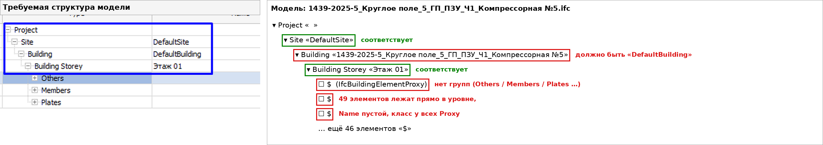
- Обязательные атрибуты «Name» и «Material» отсутствуют во всех 4 моделях — заведены «Имя» и «Материал». Переименовать по EIR.
- Материалы не по ПД и ВОР (как на 4 этапе): покрытие — «битум БНД 70/100, ГОСТ 33133-2014» → по ПД и ВОР битум PG 64-22, ГОСТ Р 58400.1-2019, розлив эмульсии ЭБДК-Б вместо «подгрунтовки битумом»; основание — «щебёночно-гравийно-песчаная смесь С4», «щебень фр. 31,5–63» → щебень М600 фр. 16–31,5, ГОСТ 32703-2014, опечатка «песчанное»; песок — «Песок мелкий» → по ПД песок очень мелкий Кф > 1 м/сут; бортовой камень — в «Обозначении стандарта» ГОСТ 6663-91 при ГОСТ 32961-2014 в имени; ЭППС — «Экстридированный пенополистерол».
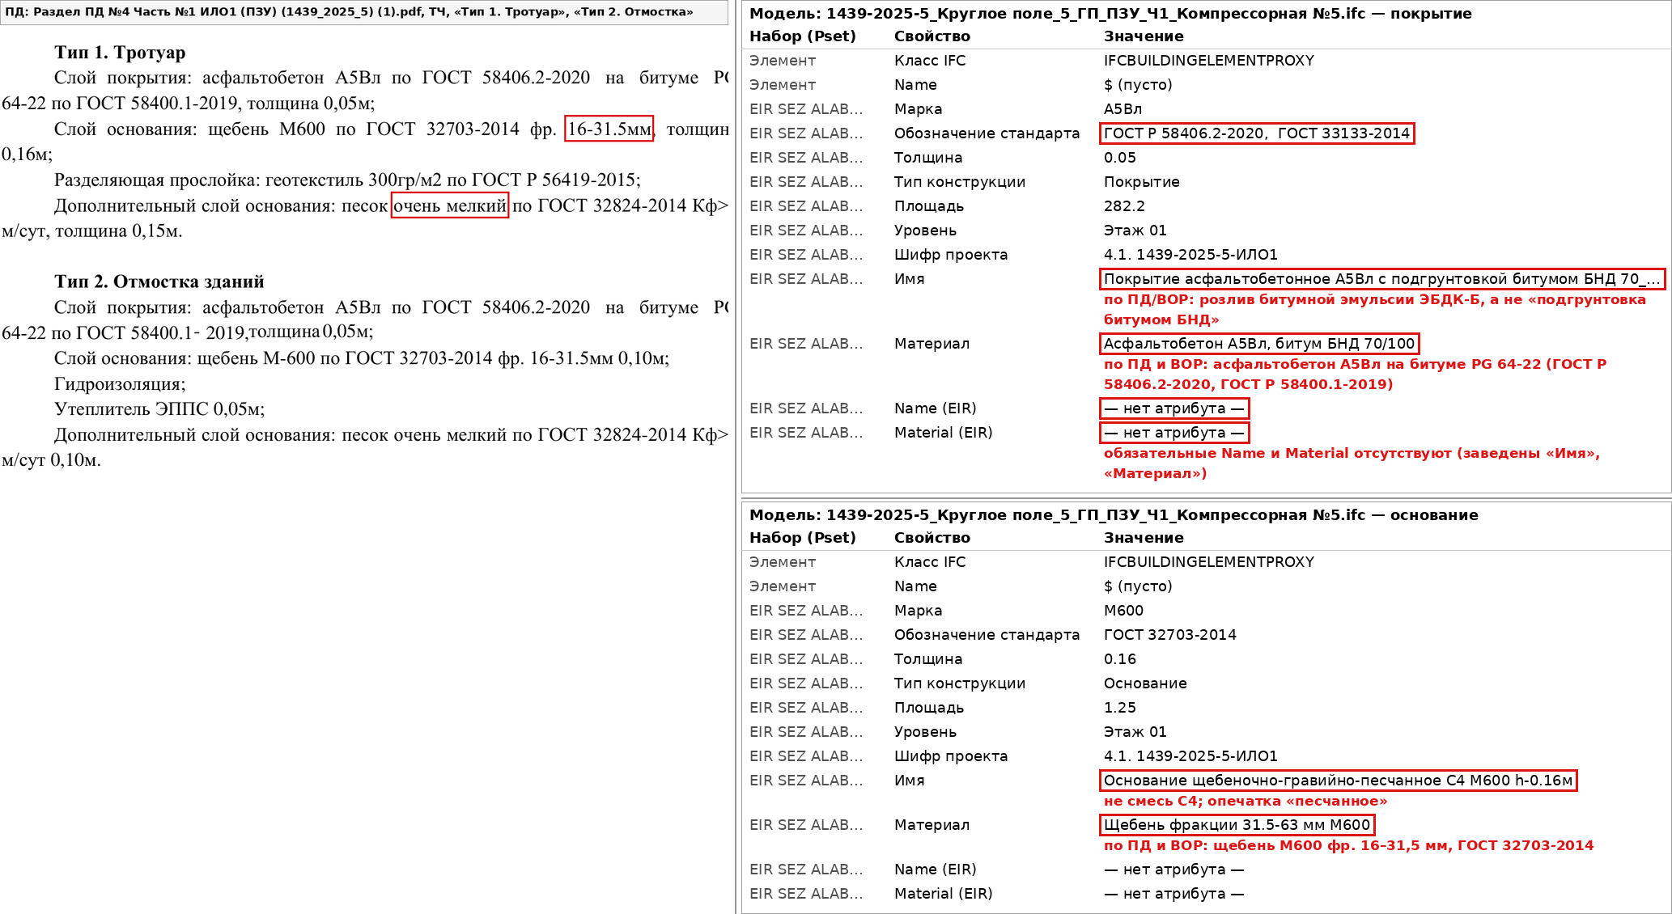
- Тип 2. Отмостка: слоя «Гидроизоляция» нет ни в одной модели (по ПД и ВОР есть). В Ч1 утеплитель ЭППС 161,5 м² при 176,88 м² по ВОР.
- Цвет бортового камня белый 250,250,250 — бетон по EIR серый 160,160,160; основание под борт 137,137,137 → 160,160,160.
- Обрезки: Ч1 — 4 элемента ЭППС, Ч2 — 5 (газон, ЭППС, песок), Ч3 — 26, Ч4 — 135 (площадь ≈ 0). Удалить.

Сверка с ВОР
Позиция | Модель (геометрия / атрибут «Площадь») | ВОР 4.1. …ИЛО1.ВОР (ПЗУ)
Ч1 — Тип 1 тротуар / Тип 2 отмостка | 282 / 175 м² | 271,55 / 176,88 м² — ок
Ч1 — утеплитель ЭППС (Тип 2) | 161,5 м² + 4 обрезка | 176,88 м²
Ч1, Ч2 — гидроизоляция Тип 2 | нет слоя | 176,88 / 49,25 м²
Ч1 — газон / откос | 209 / 262 м² | 235,65 / 257,66 м² — ок
Ч2 — Тип 1 / Тип 2 / газон / откос | 11,7 / 49,2 / 72,6 / 212,1 м² | 11,66 / 49,25 / 76,73 / 212,56 м² — ок
Ч3 — Тип 3 проезд / Тип 1 / Тип 2 / откос | 575 / 19,6 / 56,1 / 514,5 м² | 574,2 / 19,6 / 56,1 / 514,7 м² — ок
Ч3 — газон «Укрепление засевом трав» | геометрия 0 (грани вниз) / атрибут 8 724,7 м² | 4 023,5 м²
Ч4 — Тип 3 проезд / откос | 393,4 / 87,2 м² | 393,35 / 88,4 м² — ок
Ч4 — газон + обочина | 785 + 315 = 1 100 м² (у обочины в атрибуте 1 984,8) | 943,04 м²

4. Ч3 «Площадка водоподготовки» и Ч4 «Площадка ЛОС» — замечания 4 этапа не устранены
- Ч3, газон «Укрепление засевом трав h-0.15м»: квадрат ~97×97 м вокруг площадки, «веер» треугольников, все грани развёрнуты вниз, верхней поверхности нет; в атрибуте 8 724,7 м², по ВОР газон площадки 4 023,5 м². Газон лежит на 144,7–144,8, а по картограмме ПД в зоне насыпи площадки проектные отметки до 146,5 — газон под площадкой, а не на её поверхности.
- Ч3, рельеф по картограмме ПД (ПЗМ водоподготовки, 21 узел в контуре модели): в 4 узлах проектная насыпь +0,54…+1,78 м (проектные 145,32–146,58, существующие 144,78–144,80), а в модели там газон на существующей земле 144,72–144,85 — насыпь площадки не построена (Δ до −1,73 м); в 2 узлах на проезде модель ниже ПД на 0,29 и 0,34 м. Остальные 15 узлов и все проектные отметки ГП_ВП — в пределах ±0,01 м.
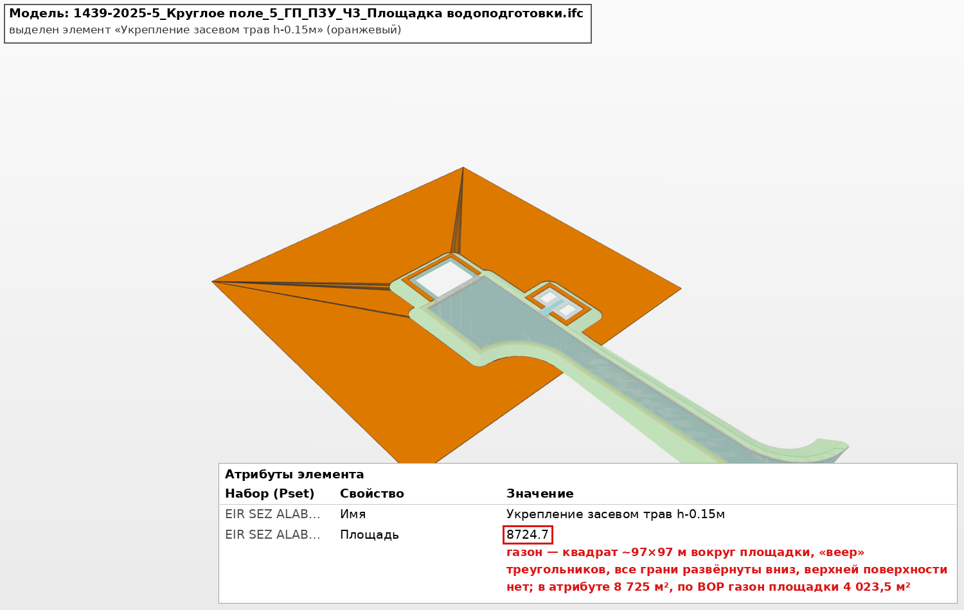
- Ч4, «Обочина из растительного грунта»: в атрибуте 1 984,8 м² и 297,7 м³, по геометрии ~315 м²; газон + обочина 1 100 м² при 943 м² по ВОР.
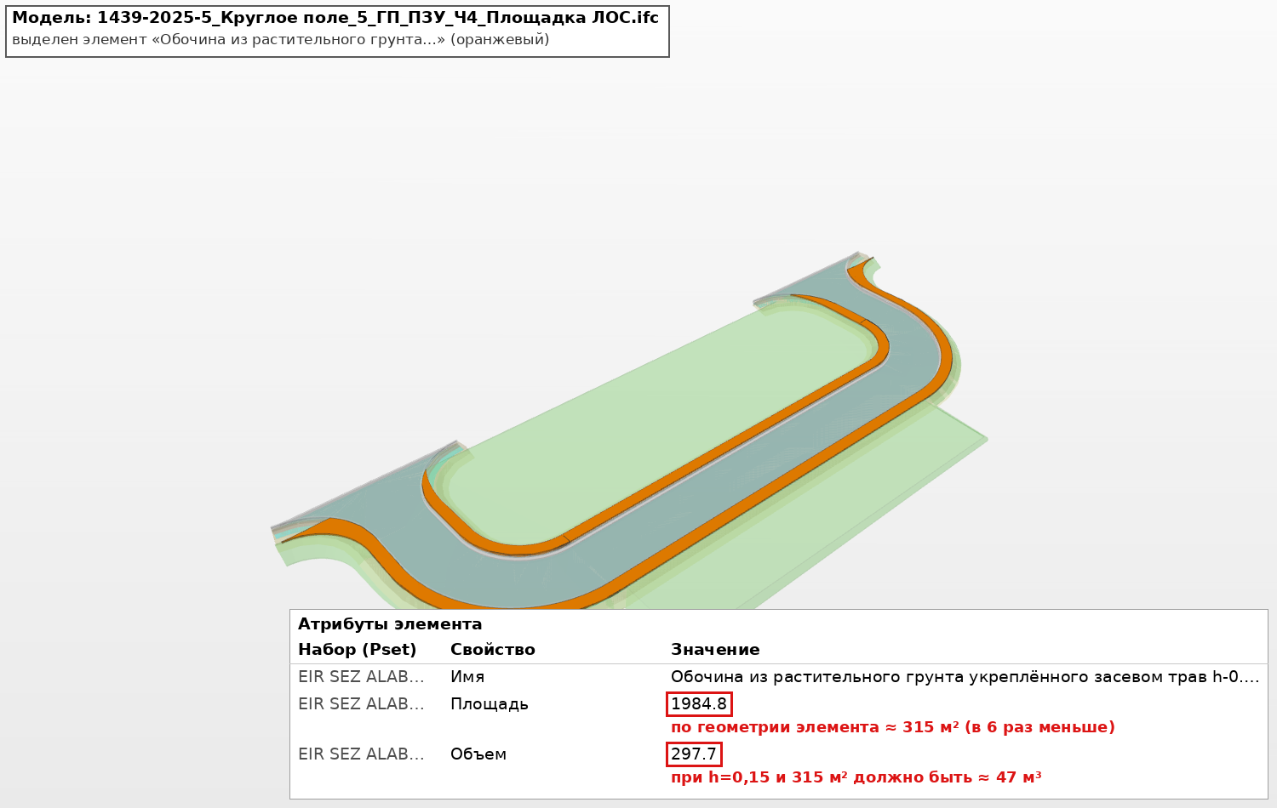
- Обрезки после нарезки: Ч4 — 135 элементов (74 асфальта А32Нн, 61 щебня), Ч3 — 26; слои щебня 0,22 местами плёнка 2–3 мм. Ч3: песок 0,29 местами пересекается со щебнем. БР 100.30.15: «Обозначение стандарта» «ГОСТ 100.30.15», марка «B15 W4 F150» латиницей.
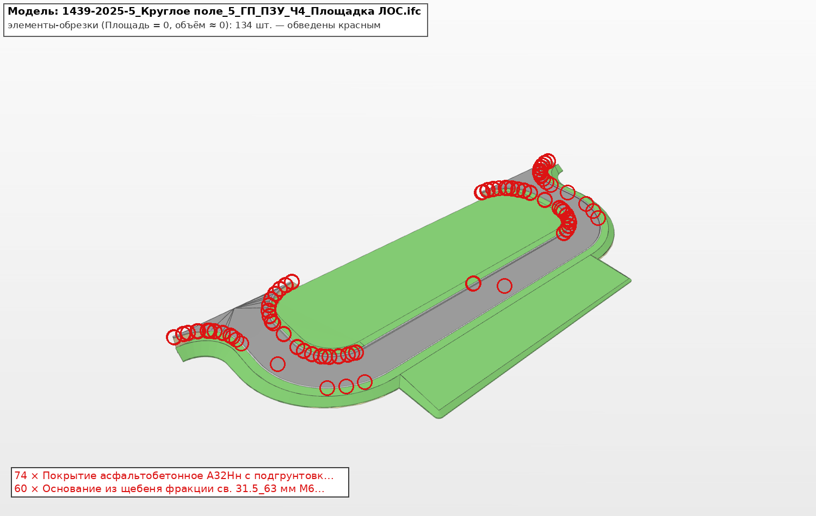
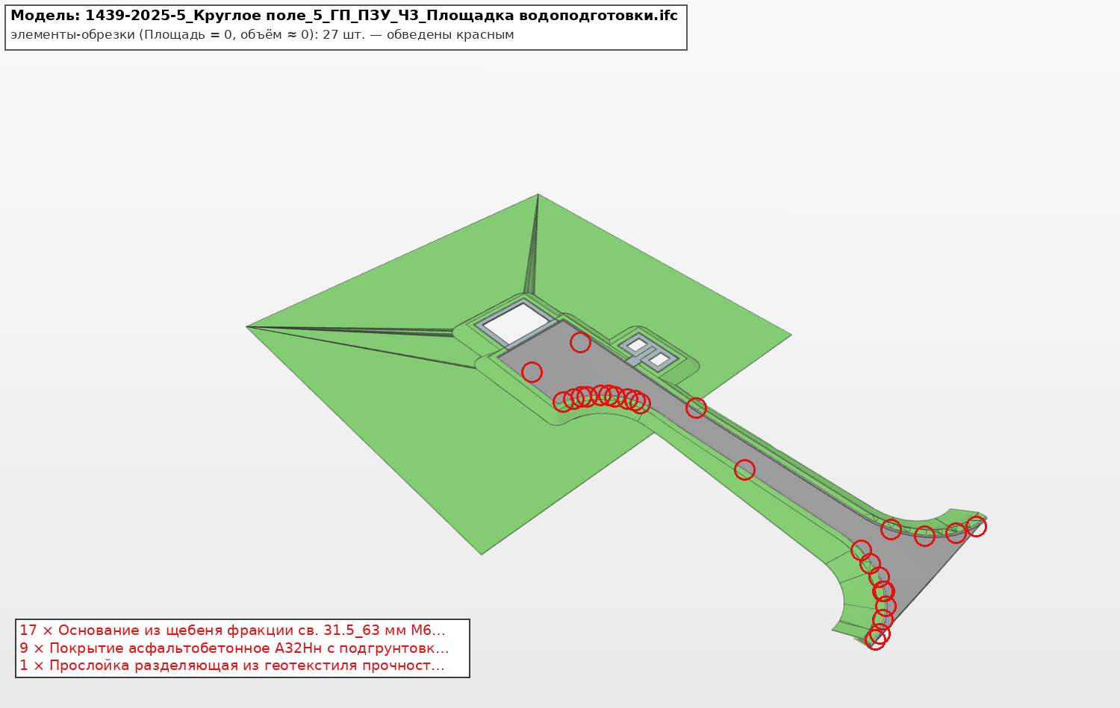

Перед передачей модели
Вносить правки в модели (а не только переименовывать файлы), сверять состав и площади с ВОР, атрибуты — по перечню EIR (Шифр проекта, Name, Material, Уровень), структуру — Site «DefaultSite» → Building «DefaultBuilding» → Этаж → группы.

